


数据库原理实验报告

学 院______计算机学院______

专 业___17软件工程卓越班___

班 级_______1班_________ __

学 号______3117004993__ ____

姓 名______ 邱焕__________

指导教师 左亚尧
（2019年 12月）

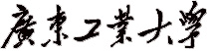
计算机 学院 软件工程卓越工程师班 专业 1 班
学号： 3117004993 姓名： 邱焕 教师评定：

实验__一__题目__ 数据库及基本表的建立 __

实验__二__题目__ 查询数据库 _

实验__三__题目__ 关系修改、索引、视图、数据更新

实验__四__题目__ __触发器、存储过程

实验平台：SQL sever 2017

实验一 数据库及基本表的建立 9
一、实验目的 9
二、实验内容和要求 9
三、实验主要仪器设备和材料 9
四、实验方法、步骤及结果测试 9
实验二 查询数据库 16
一、实验目的 16
二、实验内容和要求 16
三、实验主要仪器设备和材料 16
四、实验方法、步骤及结果测试 16
实验三、关系修改、索引、视图、数据更新 22
一、实验目的 22
二、实验主要仪器设备和材料 22
三、实验方法、步骤及结果测试 22
实验四、触发器、存储过程 29
一、 触发器 29
二、 存储过程 32

实验一 数据库及基本表的建立

一、实验目的
1、掌握SQL SERVER的查询分析器和企业管理器的使用；
2、掌握创建数据库和表的操作；

二、实验内容和要求
1、分别使用SQL语句、企业管理器（Enterprise Manager）创建数据库；
2、使用SQL语句、企业管理器（Enterprise Manager）创建数据库表；

三、实验主要仪器设备和材料
1．计算机及操作系统：PC机，Windows 10；
2．数据库管理系统：SQL sever 2017；

四、实验方法、步骤及结果测试
创建一个教学管理数据库SC，其描述的信息有：学生信息、课程信息、教师信息、学生选课成绩、授课信息、班级信息、系部信息、专业信息。
创建：student表(学生信息表)、course表（课程信息表)、teacher表（教师信息表)、SG表（学生选课成绩表)、teacherCourse表（教师上课课表）等。
题目1、创建数据库：
实现代码及截图：
create database qiuhuan_3117004993; | 实验结果截图显示  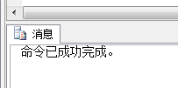  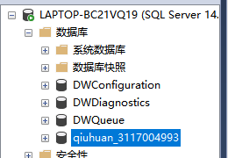

题目2、创建基本表
创建各表的实现代码及截图：
查询分析器执行情况：  SQL语句及执行结果显示  use qiuhuan_3117004993;  /*创建dept*/  CREATE TABLE dept  (  deptId int PRIMARY KEY,  deptName char(10) NOT NULL,  deptManager char(10) NOT NULL,  Mphone char(11)  );  /*创建student*/  CREATE TABLE student  (  studentId int PRIMARY KEY,  Sname char(10) NOT NULL,  sex char(2),  deptId int NOT NULL, FOREIGN KEY(deptId) REFERENCES dept(deptId),  birthday date  );执行结果：命令已成功完成。  /*创建course*/  CREATE TABLE course  (  courseId int PRIMARY KEY,  Cname char(10) NOT NULL,  Cscore smallint,  study_time int  );  /*创建SG，成绩表*/  CREATE TABLE SG  (  studentId int,  courseId int,  Grade float(1) CHECK(Grade between 0 and 100),  PRIMARY KEY(studentId,courseId),  FOREIGN KEY(studentId) REFERENCES student(studentId) ON DELETE CASCADE,  FOREIGN KEY(courseId) REFERENCES course(courseId)  );  /*创建teacher*/  CREATE TABLE teacher  (  teacherId int PRIMARY KEY,  Tname char(10) NOT NULL,  sex char(2),  deptId int NOT NULL, FOREIGN KEY(deptId) REFERENCES dept(deptId),  birth date,  joindate date  );  /*创建教师选课表*/  CREATE TABLE TeacherCourse  (  teacherId int,  courseId int,  PRIMARY KEY(teacherId,courseId),  FOREIGN KEY(teacherId) REFERENCES teacher(teacherId),  FOREIGN KEY(courseId) REFERENCES course(courseId),  );  /*创建教材信息*/  Create TABLE book  (  bookId int PRIMARY KEY,  Bname char(30) NOT NULL,  Press char(30),  price float(2),  Pdate date  );  /*创建课程-教材选择表*/  CREATE TABLE bookChoose  (  courseId int,  bookId int,  number int,  PRIMARY KEY(courseId,bookId),  FOREIGN KEY(courseId) REFERENCES course(courseId),  FOREIGN KEY(bookId) REFERENCES book(bookId)  );  /*创建教室信息表*/  CREATE TABLE classroom  (  roomId int PRIMARY KEY,  roomLocation char(10) NOT NULL,  contain int  );  /*创建课程安排表*/  CREATE TABLE courseNew  (  courseId int FOREIGN KEY(courseId) REFERENCES course(courseId),  teacherId int FOREIGN KEY(teacherId) REFERENCES teacher(teacherId),  roomId int FOREIGN KEY(roomId) REFERENCES classroom(roomId),  PRIMARY KEY(courseId,teacherId,roomId)  ); | 实验结果截图显示  dept 表：  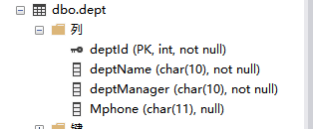  student 表：  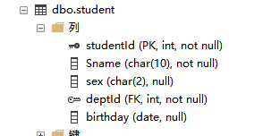  course 表：  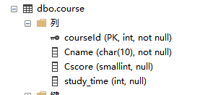  SG表：  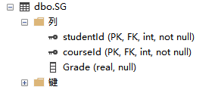  teacher 表：  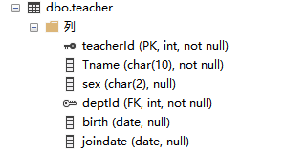  TeacherCourse 表：  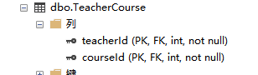  book 表：  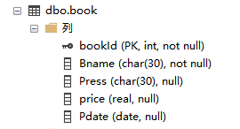  bookChoose 表：  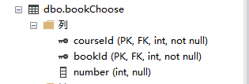  Classroom 表：  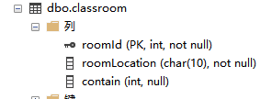  CourseNew 表：  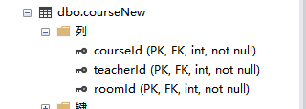

题目3、查看各数据表之间的关系，生成数据库关系图。

生成数据库关系图截图显示
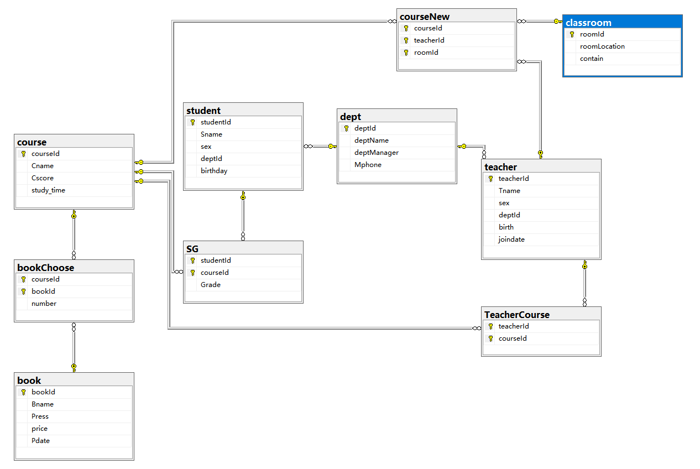

题目4、利用查询分析器修改上述各表。
(1)、用INSERT语句向各个表中插入数据录入5 条记录。录入时注意体会外键约束。
实现代码及截图
查询分析器执行情况：  SQL语句及执行结果显示  dept 表  /*插入dept*/  INSERT  INTO dept(deptId, deptName, deptManager, Mphone)  VALUES('1', '计算机学院', '马东域', '1351234568');  INSERT  INTO dept(deptId, deptName, deptManager, Mphone)  VALUES('2', '自动化学院', '阿尔托莉雅', '15521154987');  INSERT  INTO dept(deptId, deptName, deptManager, Mphone)  VALUES('3', '外国语学院', '零', '15521154948');  INSERT  INTO dept(deptId, deptName, deptManager, Mphone)  VALUES('4', '信息学院', '黄小明', '15552111546');  INSERT  INTO dept(deptId, deptName, deptManager, Mphone)  VALUES('5', '环境学院', '蔡先生', '13745898954');  student 表  /*插入student*/  INSERT  INTO student(studentId, Sname, sex, deptId, birthday)  VALUES('311', '邱焕', '男', '1', '1999-01-15');  INSERT  INTO student(studentId, Sname, sex, deptId, birthday)  VALUES('312', '许坤', '女', '3', '1999-12-11');  INSERT  INTO student(studentId, Sname, sex, deptId, birthday)  VALUES('313', '韩信', '男', '2', '2000-07-23');  INSERT  INTO student(studentId, Sname, sex, deptId, birthday)  VALUES('314', '李信', '男', '5', '1998-12-28');  INSERT  INTO student(studentId, Sname, sex, deptId, birthday)  VALUES('315', '赵信', '女', '4', '1991-06-19');  course 表  /*插入course*/  INSERT  INTO course(courseId, Cname, Cscore, study_time)  VALUES('1', '操作系统', '6', '24');  INSERT  INTO course(courseId, Cname, Cscore, study_time)  VALUES('2', '数据库', '2', '24');  INSERT  INTO course(courseId, Cname, Cscore, study_time)  VALUES('3', '算法设计', '3', '24');  INSERT  INTO course(courseId, Cname, Cscore, study_time)  VALUES('4', '数据结构', '4', '24');  INSERT  INTO course(courseId, Cname, Cscore, study_time)  VALUES('5', '英语', '1', '24');  SG表  /*插入SG*/  INSERT  INTO SG(studentId, courseId, Grade)  VALUES('311', '1', '100');  INSERT  INTO SG(studentId, courseId, Grade)  VALUES('312', '2', '99');  INSERT  INTO SG(studentId, courseId, Grade)  VALUES('313', '3', '90');  INSERT  INTO SG(studentId, courseId, Grade)  VALUES('314', '4', '95');  INSERT  INTO SG(studentId, courseId, Grade)  VALUES('315', '5', '96');  teacher 表  /*插入teacher*/  INSERT  INTO teacher(teacherId, Tname, sex, deptId, birth, joindate)  VALUES('1', '李宇', '女', '1', '19850806', '2008-01-30');  INSERT  INTO teacher(teacherId, Tname, sex, deptId, birth, joindate)  VALUES('2', '蔡邕', '男', '2', '19880128', '1996-01-30');  INSERT  INTO teacher(teacherId, Tname, sex, deptId, birth, joindate)  VALUES('3', '霍建华', '女', '3', '19900706', '2017-01-30');  INSERT  INTO teacher(teacherId, Tname, sex, deptId, birth, joindate)  VALUES('4', '张云', '男', '4', '19840730', '2019-01-30');  INSERT  INTO teacher(teacherId, Tname, sex, deptId, birth, joindate)  VALUES('5', '刘振勇', '男', '5', '19801207', '2000-01-30');执行结果：5行受影响  TeacherCourse 表  /*插入TeacherCourse*/  INSERT  INTO TeacherCourse(teacherId, courseId)  VALUES('1', '1');  INSERT  INTO TeacherCourse(teacherId, courseId)  VALUES('2', '2');  INSERT  INTO TeacherCourse(teacherId, courseId)  VALUES('3', '3');  INSERT  INTO TeacherCourse(teacherId, courseId)  VALUES('4', '4');  INSERT  INTO TeacherCourse(teacherId, courseId)  VALUES('5', '5');  book 表  /*插入book*/  INSERT  INTO book(bookId, Bname, Press, price, Pdate)  VALUES('1', '《操作系统》', '广工出版', '50.00', '2017-07-07');  INSERT  INTO book(bookId, Bname, Press, price, Pdate)  VALUES('2', '《数据库》', '清华出版', '33.00', '2018-01-06');  INSERT  INTO book(bookId, Bname, Press, price, Pdate)  VALUES('3', '《算法设计》', '机械出版', '80.00', '2015-09-09');  INSERT  INTO book(bookId, Bname, Press, price, Pdate)  VALUES('4', '《数据结构》', '献出版社', '40.00', '2012-10-10');  INSERT  INTO book(bookId, Bname, Press, price, Pdate)  VALUES('5', '《英语2》', '高等出版社', '23.00', '2017-02-02');  bookChoose 表  /*插入bookChoose*/  INSERT  INTO bookChoose(courseId, bookId, number)  VALUES('1', '1', '1000');  INSERT  INTO bookChoose(courseId, bookId, number)  VALUES('2', '2', '2000');  INSERT  INTO bookChoose(courseId, bookId, number)  VALUES('3', '3', '1300');  INSERT  INTO bookChoose(courseId, bookId, number)  VALUES('4', '4', '1700');  INSERT  INTO bookChoose(courseId, bookId, number)  VALUES('5', '5', '3000');  classroom 表  /*插入classroom*/  INSERT  INTO classroom(roomId, roomLocation, contain)  VALUES('1', '教1', '100');  INSERT  INTO classroom(roomId, roomLocation, contain)  VALUES('2', '教2', '200');  INSERT  INTO classroom(roomId, roomLocation, contain)  VALUES('3', '教3', '150');  INSERT  INTO classroom(roomId, roomLocation, contain)  VALUES('4', '教4', '120');  INSERT  INTO classroom(roomId, roomLocation, contain)  VALUES('5', '教5', '180');  courseNew 表  /*插入courseNew*/  INSERT  INTO courseNew(courseId, teacherId, roomId)  VALUES('1', '1', '1');  INSERT  INTO courseNew(courseId, teacherId, roomId)  VALUES('2', '2', '2');  INSERT  INTO courseNew(courseId, teacherId, roomId)  VALUES('3', '3', '3');  INSERT  INTO courseNew(courseId, teacherId, roomId)  VALUES('4', '4', '4');  INSERT  INTO courseNew(courseId, teacherId, roomId)  VALUES('5', '5', '5'); | 实验结果截图显示（插入数据的表格）  dept 表  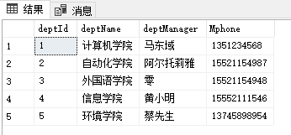  Student表  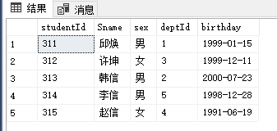  course 表  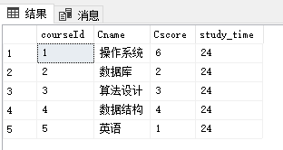  SG 表  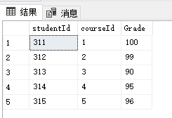  teacher 表  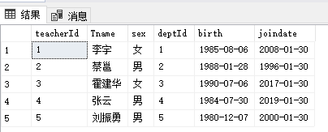  TeacherCourse 表  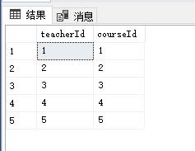  book 表  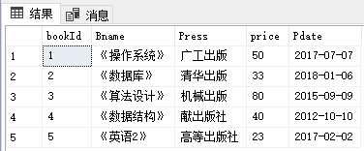  bookChoose 表  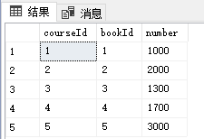  classroom 表  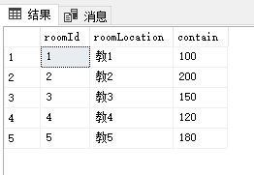  courseNew 表  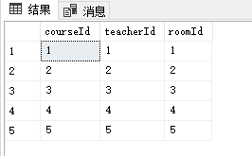

实验二 查询数据库

一、实验目的
熟悉SQL语句的基本使用方法，学习如何编写SQL语句来实现查询

二、实验内容和要求
使用SQL查询分析器查询数据，练习查询语句的使用，掌握SELECT 语句的完整结构，包括简单查询、嵌套查询、连接查询等基本实现方法。

三、实验主要仪器设备和材料
1．计算机及操作系统：PC机，Windows 10；
2．数据库管理系统：SQL sever 2017；

四、实验方法、步骤及结果测试
实验题目：
对实验一建立的数据库表进行查询
题目（1）、查询所有学生的学号+姓名+性别+年龄。
实现代码及查询结果截图：格式如下
查询分析器执行情况：  SQL语句及执行结果显示  SQL语句：  /*查询所有学生的学号+姓名+性别+年龄*/  select studentId, Sname, sex, dateDiff(day, birthday, getdate())/365 AS Sage  from student; | 查询结果截图显示  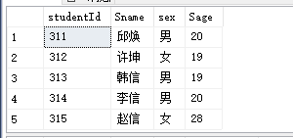

题目（2）、查询某院系的全部学生的学号+姓名+性别+出生日期
实现代码及查询结果截图：
查询分析器执行情况：  SQL语句及执行结果显示  SQL语句：  /*查询某院系的全部学生的学号+姓名+性别+出生日期*/  select student.studentId,Sname, sex, birthday  from student, dept  where student.deptId = dept.deptId and dept.deptName = '计算机学院'; | 查询结果截图显示  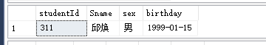

题目（3）、查询教材名称中出现SQL字样的教材信息
实现代码及查询结果截图：
查询分析器执行情况：  SQL语句及执行结果显示  SQL语句：  /*查询教材名称中出现SQL字样的教材信息*/  select *  from book  where Bname like '%SQL%'; | 查询结果截图显示  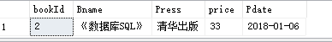

题目（4）、查询在1997年以后出生的计算机学院学生的学号+姓名+性别+出生日期
实现代码及查询结果截图：
查询分析器执行情况：  SQL语句及执行结果显示  SQL语句：  /*查询在1997年以后出生的计算机学院学生的学号+姓名+性别+出生日期*/  select student.studentId, Sname, sex, birthday  from student, dept  where student.deptId = dept.deptId and dept.deptName = '计算机学院' and DATEDIFF(day, '1997-01-01', student.birthday) > 0; | 查询结果截图显示  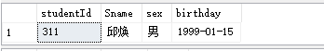

题目（5）、查询年龄不在22-26之间的学生的学号+院系编号+姓名
实现代码及查询结果截图：
查询分析器执行情况：  SQL语句及执行结果显示  SQL语句：  select studentId, deptId, Sname  from student  where DATEDIFF(day, birthday, getdate())/365 not between 0 and 26; | 查询结果截图显示  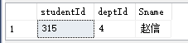

题目（6）、查询全部学生的学号+姓名+性别+所在院系名称+选课信息
实现代码及查询结果截图：
查询分析器执行情况：  SQL语句及执行结果显示  SQL语句：  /*查询全部学生的学号+姓名+性别+所在院系名称+选课信息*/  select student.studentId, Sname, sex, deptName, SG.Grade, course.*  from student, dept, course, SG  where student.deptId = dept.deptId and SG.studentId = student.studentId and SG.courseId = course.courseId; | 查询结果截图显示  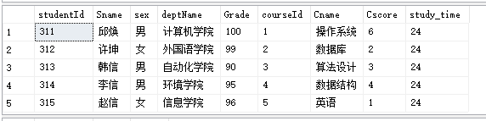

题目（7）、查询学生不及格的情况列出不及格学生的学号+姓名+不及格的课程名称
实现代码及查询结果截图：
查询分析器执行情况：  SQL语句及执行结果显示  SQL语句：  /*查询学生不及格的情况列出不及格学生的学号+姓名+不及格的课程名称*/  select student.studentId, Sname, Cname  from student, course, SG  where SG.studentId = student.studentId and SG.courseId = course.courseId and SG.Grade < 60; | 查询结果截图显示  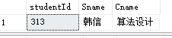

题目（8）、通过查询为教师生成的课程信息，包括：教师院系+教师姓名+任课名称+上课地点+使用的教材名称
实现代码及查询结果截图：
查询分析器执行情况：  SQL语句及执行结果显示  SQL语句：  /*通过查询为教师生成的课程信息，包括：教师院系+教师姓名+任课名称+上课地点+使用的教材名称*/  select dept.deptName, teacher.Tname, course.Cname, classroom.roomLocation, book.Bname  from teacher, book, course, classroom, dept, TeacherCourse, courseNew, bookChoose  where teacher.deptId = dept.deptId and TeacherCourse.teacherId = teacher.teacherId and TeacherCourse.courseId = course.courseId  and courseNew.courseId = TeacherCourse.courseId and courseNew.teacherId = TeacherCourse.courseId and classroom.roomId = courseNew.roomId  and courseNew.courseId = bookChoose.courseId and bookChoose.bookId = book.bookId | 查询结果截图显示  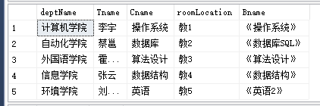

题目（9）、查询没有选修课程名中包含“数据库”课程的学生，列出学生的学号和姓名
实现代码及查询结果截图：
查询分析器执行情况：  SQL语句及执行结果显示  SQL语句：  /*查询没有选修课程名中包含“数据库”课程的学生，列出学生的学号和姓名*/  select student.studentId, Sname  from student  where not exists  (  select *  from SG, course  where student.studentId = SG.studentId and SG.courseId = course.courseId and course.Cname like '%数据库%'  ) | 查询结果截图显示  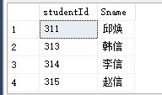

题目（10）、检索年龄为20岁，同时至少选修了一门学分3以上的课程的学生的姓名和院系名称
实现代码及查询结果截图：
查询分析器执行情况：  SQL语句及执行结果显示  SQL语句：  /*检索年龄为20岁，同时至少选修了一门学分3以上的课程的学生的姓名和院系名称*/  select student.Sname, dept.deptName  from student, dept, SG, course  where DATEDIFF(day, birthday, getdate())/365 = '20' and student.deptId = dept.deptId and SG.studentId = student.studentId and SG.courseId = course.courseId and course.Cscore >= '3'  group by student.Sname, dept.deptName  having count(*) >= 1; | 查询结果截图显示  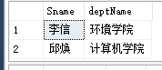

题目（可选）、求每个系中平均分最高的学生的学号和姓名、及其平均成绩
实现代码及查询结果截图：
查询分析器执行情况：  SQL语句及执行结果显示  SQL语句：  /*可选： 求每个系中平均分最高的学生的学号和姓名、及其平均成绩*/  select b.studentId, Sname, AVG(Grade) as avg  from student b, SG y  where b.studentId = y.studentId  group by b.studentId, Sname, b.deptId  having AVG(Grade) >= ALL  (  select AVG(z.Grade)  from student c, SG z  where c.studentId = z.studentId and b.deptId = c.deptId  group by c.studentId  ) | 查询结果截图显示  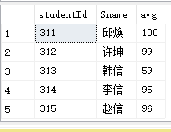

实验三、关系修改、索引、视图、数据更新

一、实验目的
1、掌握视图、索引、存储过程的定义、索引、存储过程的工作原理；
2、掌握创建视图、索引、存储过程的SQL语句的用法；并能够熟练利用视图向表中插入、删除和修改数据。
3、掌握使用视图来查询数据。

二、实验主要仪器设备和材料
1．计算机及操作系统：PC机，Windows；
2．数据库管理系统：SQL sever 2017；

三、实验方法、步骤及结果测试

（一）、视图
题目1：用视图方法求每个系中平均分最高的学生的学号和姓名，及其平均成绩
创建视图的SQL语句及执行结果显示  示例：Create view  SQL语句：  go  create view excellent as  select b.studentId, Sname, AVG(Grade) as avgs  from student b, SG y  where b.studentId = y.studentId  group by b.studentId, Sname, b.deptId  having AVG(Grade) >= ALL  (  select AVG(z.Grade)  from student c, SG z  where c.studentId = z.studentId and b.deptId = c.deptId  group by c.studentId  ); | 查询视图的SQL语句及执行结果截图  示例：SELECT*FROM iec_teacher_view  SQL语句：  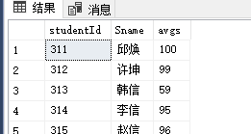
题目2：
1）创建一个包含学生信息、课程信息、以及选课信息的视图S_AVG， 包括以下属性： 学号、姓名、年龄、系别、课程号、课程名、成绩
2）查询视图S_AVG的全部元组
3）修改视图S_AVG定义，增加一个当前年份属性，并给出修改前后的视图执行结果截图
创建视图的SQL语句及执行结果显示  1）  create view S_AVG as  select student.studentId, student.Sname, sex, dateDiff(day, birthday, getdate())/365 AS Sage, dept.deptName, course.courseId, course.Cname, SG.Grade  from SG, student, dept, course  where student.studentId = SG.studentId and student.deptId = dept.deptId and student.studentId = SG.studentId and SG.courseId = course.courseId;  2）  select *  from S_AVG;  3）  go  alter view S_AVG as  select student.studentId, student.Sname, sex, dateDiff(day, birthday, getdate())/365 AS Sage, dept.deptName, course.courseId, course.Cname, SG.Grade, YEAR(GETDATE()) as nowaday  from SG, student, dept, course  where student.studentId = SG.studentId and student.deptId = dept.deptId and student.studentId = SG.studentId and SG.courseId = course.courseId; | 查询视图的SQL语句及执行结果截图  1）  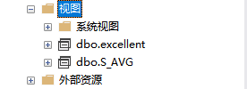  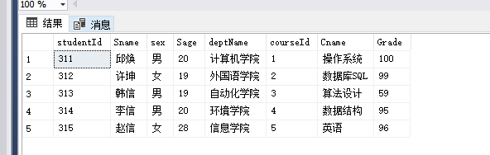  - 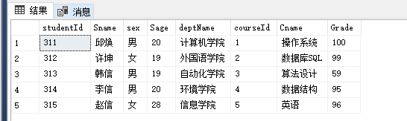  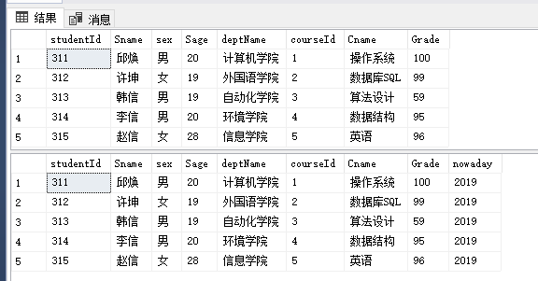

题目3、
- 建立一个教师授课效果评价表，包括如下信息：教师工号，课程号，评价等级；
- 根据学生的平均成绩来衡量，如果某教师所受某门课程的平均成绩大于90分，则将上表中对应信息插入“优秀”
- 查询教师“张云”的优秀等级
代码：  建表:  select *  into greed  from (  select teacher.teacherId, courseNew.courseId  from teacher, courseNew  where teacher.teacherId = courseNew.teacherId  )a;  alter table greed add grd varchar(10);  插入:  update greed  set grd = '优秀'  where greed.courseId in (  select SG.courseId  from SG  Group by SG.courseId, Grade  having AVG(Grade) >= 90  );  查询：  select grd  from teacher, greed  where teacher.teacherId = greed.teacherId and teacher.Tname = '张云'; | 执行结果截图：  建表：  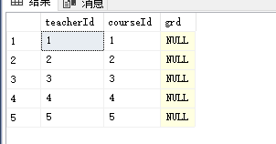  插入：  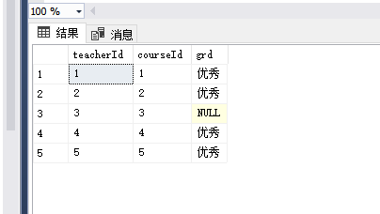  查询：  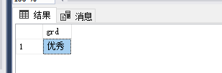

（二）、索引
题目
- 在学号和课程编号上建立学生成绩表的唯一索引
- 运行结果通过执行系统的存储过程查看
- 为教材选用表在数量上建立聚集索引
- 删除教材选用表在数量上的索引
创建索引的SQL语句及执行  SQL语句：  1.  create UNIQUE index stu on SG(studentId, courseId);  2.  go  exec sp_helpindex 'SG';  3.  create CLUSTERED index num on bookChoose(number);  4.  drop index num on bookChoose; | SQL语句及运行结果截图  示例：  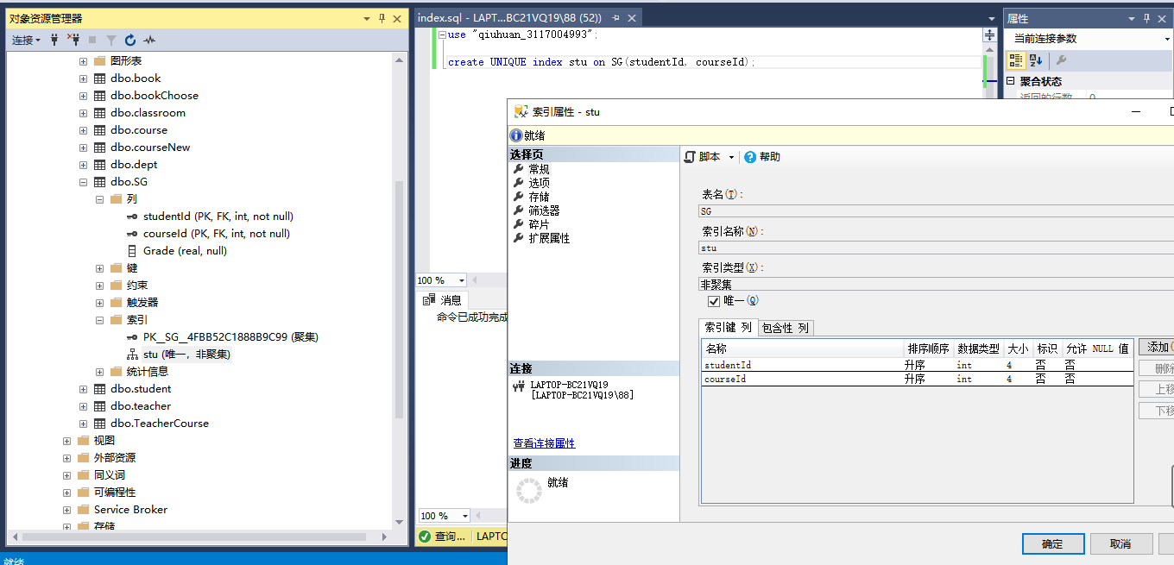  2.  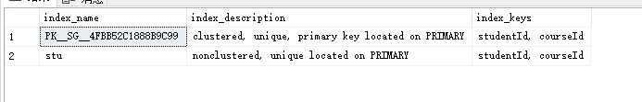  3.  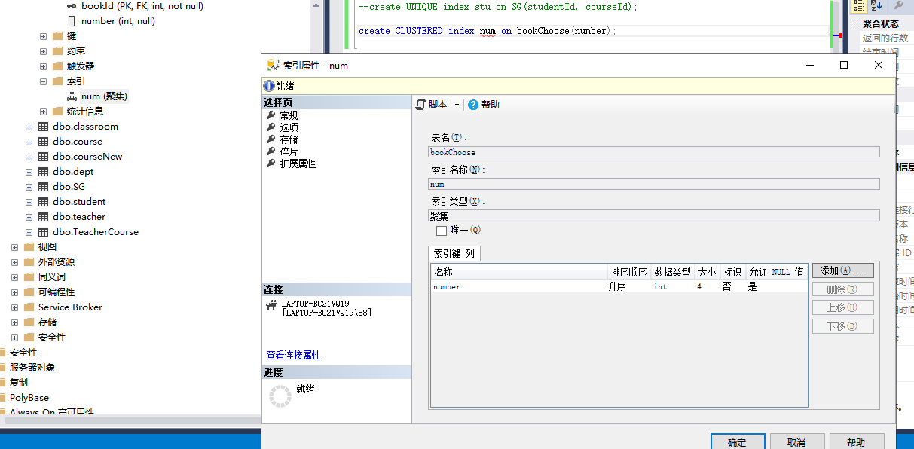  4.  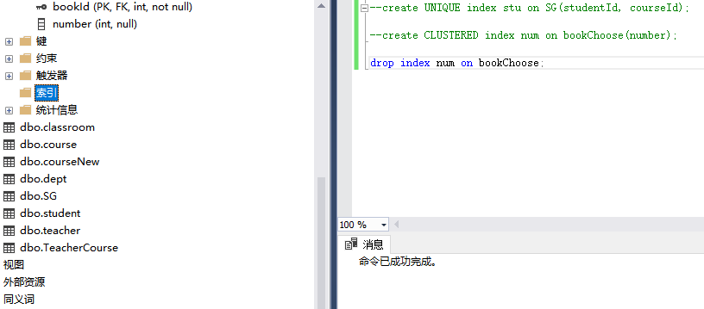

（三）、更新和删除数据
题目
- 更新学生成绩表，将选择数据库的同学成绩都加上2分
代码：  update SG  set Grade = Grade + 2  where courseId = (  select courseId  from course  where Cname = '数据库SQL'  ); | 结果：  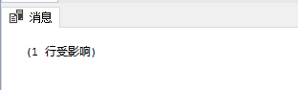

- 更新教材表中《数据库原理》的出版时间为今天
代码：  update book  set Pdate = GETDATE()  where Bname = '《数据库原理》'; | 结果：  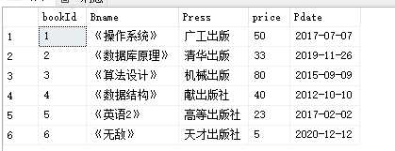

- 删除没有被选中的教材信息
代码：  delete from book  where bookId not in (  select bookId  from bookChoose  ); | 结果：  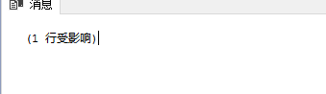

- 根据学生选课人数修改教材选用的数量、数量为学生人数+2

代码：  update bookChoose  set number = (  select count(studentId)  from SG  group by courseId  having SG.courseId = bookChoose.courseId  )+2; | 结果：  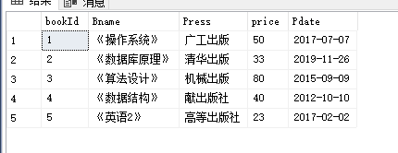

（四）、修改表结构、约束

- 在学生表中增加一个班号和住址列
代码：  alter table student  add Sclass int;  alter table student  add Saddress char(10); | 结果：  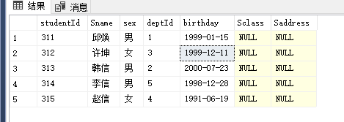

- 为教材表的出版社属性增加非空约束
代码：  alter table book alter column Press char(30) not null; | 结果：  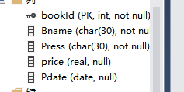

- 如果课设表中容纳人数为整形，修改为字符型，如果为字符型，修改为整形
代码：  alter table classroom alter COLUMN contain char(10); | 结果：  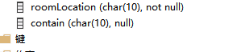
- 修改成绩取值范围约束，改为0-150之间
代码：  alter table SG drop constraint ck;  alter table SG add Constraint CK check(Grade between 0 and 150); | 结果：  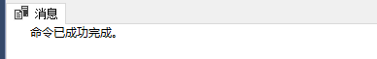

实验四、触发器、存储过程

- 触发器
- 利用触发器实现学生姓名如果重名时，自动在姓名加*再写入数据库。

代码：  --1  IF EXISTS(  SELECT *  FROM sys .triggers  WHERE name = N'diffName'  )  DROP TRIGGER diffName  go  --监听修改重名的学生，重名则加上‘*’  create trigger diffName  on student  after insert  as  begin  declare @name char(10);  declare @Sid int;  select @name = Sname from inserted; --获得新添的姓名  select @Sid = studentId from inserted; --获得新添的学号  if exists(  select *  from student  where studentId != @Sid and Sname = @name  )  update student  set Sname = Sname+'*'  where studentId = @Sid;  end  go  alter table student  alter column Sname varchar(50);  delete  from student  where studentId = '6';  --测试重名  insert into student(Sname, studentId, deptId)  values('邱焕', '6', '1'); | 结果：  执行前：  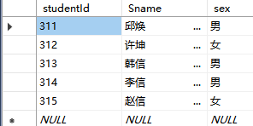  添加触发器：  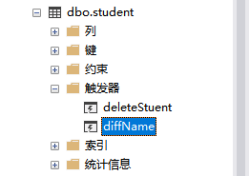  插入同名学生“邱焕”结果：  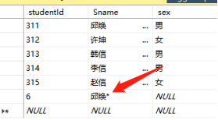

- 利用触发器实现上述教师评价等级的自动生成
代码：  --2  IF EXISTS(  SELECT *  FROM sys .triggers  WHERE name = N'newGreed'  )  DROP TRIGGER newGreed  go  --自动修改老师的评价等级  create trigger newGreed  on SG  after update, insert, delete  as  begin  update greed  set grd = '优秀'  where greed.courseId in (  select SG.courseId  from SG  Group by SG.courseId, Grade  having AVG(Grade) >= 90  );  update greed  set grd = '良好'  where greed.courseId not in (  select SG.courseId  from SG  Group by SG.courseId, Grade  having AVG(Grade) >= 90  );  end  go  update SG  set Grade = '90'  where courseId = '3'; | 结果：  执行前：  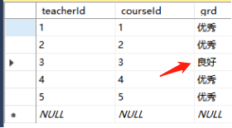  执行结果：  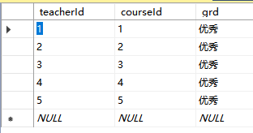

- 在学生表上创建触发器，当删除某学生信息时，也同时删除学生成绩表中该生得选课信息
代码：  --3  IF EXISTS(  SELECT *  FROM sys .triggers  WHERE name = N'deleteStuent'  )  DROP TRIGGER deleteStuent  go  --删除学生时，级联删除成绩  create trigger deleteStuent  on student  after delete  as  begin  declare @id int;  select @id = studentId from deleted;  delete  from SG  where SG.studentId = @id;  end  go  delete  from student  where student.studentId = 6; | 结果：  执行前：  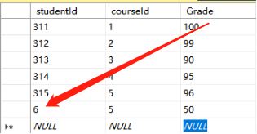  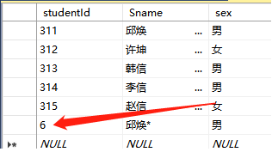  执行结果：  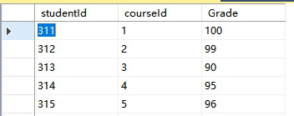  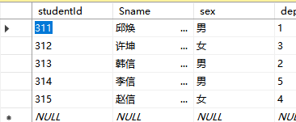

- 存储过程
- 创建存储过程list_student_department，该存储过程接受学院的代码作为输入参数，列出数据库中某个院系学生的全部信息。
代码：  if (object_id('list_student_department', 'P') is not null)  drop proc list_student_department  go  create procedure list_student_department (@deptId int)  as  begin  declare curse cursor for  select studentId, Sname, sex, dept.deptName, birthday  from student, dept  where student.deptId = @deptId and student.deptId = dept.deptId  open curse  fetch next from curse  while @@FETCH_STATUS=0  fetch next from curse  close curse  deallocate curse  end  go  --执行存储  exec list_student_department @deptId='1' | 结果：  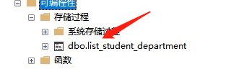  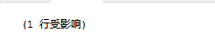  执行存储结果：  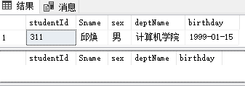

- 使用sql语句修改存储过程list_student_department，使其返回值只包括学号，姓名，出生年月，学院名称。
代码：  --执行存储  exec list_student_department @deptId='1' | 结果：

- 使用sql语句删除存储过程。

代码：  go  alter procedure list_student_department(@deptId int)  as  begin  declare curse2 cursor for  select studentId, Sname, dept.deptName, birthday  from student, dept  where student.deptId = @deptId and student.deptId = dept.deptId  open curse2  fetch next from curse2  while @@FETCH_STATUS=0  fetch next from curse2  close curse2  deallocate curse2  end  go  --执行存储  exec list_student_department @deptId='1' | 结果：  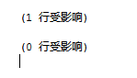  执行存储结果：  